PERAN GURU PAK DALAM MENINGKATKAN KEAKTIFAN
SISWA KELAS VII PASCA PEMBELAJARAN ONLINE
DI SMP NEGERI 1 MENGKENDEK

SKRIPSI
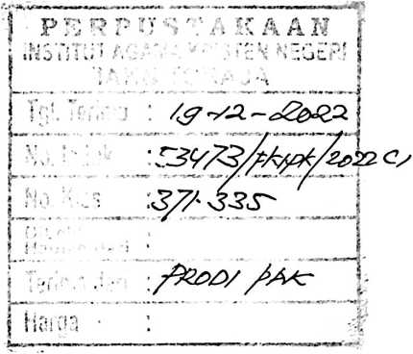
Diajukan Kepada Fakultas Keguruan dan Ilmu Pendidikan Kristen
Institut Agama Kristen Negeri (IAKN) Toraja
Sebagai Persyaratan Memperoleh Gelar Sarjana Pendidikan Kristen (S.Pd)
KRISTINA PITHER
1020186083
Prodi Studi Pendidikan Agama Kristen
FAKULTAS KEGURUAN DAN ILMU PENDIDIKAN AGAMA
INSTITUT AGAMA KRISTEN NEGERI (IAKN) TORAJA
2022

Nama | : Kristina Pither
Nirm | :1020186083
Program Studi | : Pendidikan Agama Kristen
Fakultas | : Keguruan dan Ilmu Pendidikan Kristen
Setelah dikonsultasikan, dikoreksi dan diperbaiki berdasarkan arahan
dosen pembimbing, maka skripsi ini disetujui untuk dipertahankan pada ujian
yang diselenggarakan oleh Fakultas Keguruan dan Ilmu Pendidikan Kristen
Institut Agama Kristen Negeri (LAKN) Toraja.
Tana Toraja,20 Agustus 2022
Dosen Pembimbing
Pembimbing I,

Marthinus Kabe', M. Pd.K,
NIP. 196112022993031002
vita Toding, M. Pd
NIP. 198611272009012005
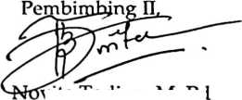
HALAMAN PENGESAHAN
Judul
: Peran Guru PAK dalam Meningkatkan Keaktifan Siswa Kelas
VII Pasca Pembelajaran Online di SMP Negeri 1 Mengkendek
Disusun oleh
Nama
NIRM
Program Studi
Fakultas
: Kristina Pither
: 1020186083
: Pendidikan Agama Kristen
: Keguruan dan Ilmu Pendidikan Kristen
Dibimbing oleh :
L Marthinus Kabe', M.Pd.K.
II. Novita Toding, M.Pd.
Telah dipertahankan di depan dewan penguji pada ujian sarjana (S-l)
Institut Agama Kristen Negeri (IAKN) Toraja tanggal 27 Juni 2022 dan
diyudisium tanggal 22 Agustus 2022.
Dewan Penguji
Penguji Pendamping,
Penguji Utama,

Alfrida Lembang, M.Pd.K.
NIP. 198504102019032012
Rinaldus Tarfduk
gi, M.Pd.
NIP 199307242019031016
k
Merry
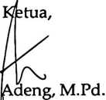
Panitia Ujian Skripsi
Sekretaris,
NIP. 199210182019032023
Pebr
NIP.

anty,*S^KM., M.Kes.
l99102092020122014

' '7- ]NIP;197905012007102003
iii
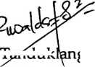
Nama | : Kristina Pither
Nirm | :1020186083
Prodi | : Pendidikan Agama Kristen
Fakultas | : Keguruan dan Umu Pendidikan Agama
Judul Skripsi | : Peran Guru PAK dalam Meningkatkan Keaktifan Siswa  Kelas VII Pasca Pembelajaran Online di SMP Negeri 1  Mengkendek

Menyatakan dengan sebenarnya bahwa skripsi yang saya serahkan
ini merupakan benar-benar karya sendiri, kecuali kutipan-kutipan dari
ringkasan yang semua telah saya jelaskan sumbernya.
Apabila di kemudian hari terbukti bahwaa skripsi ini merupakan
jiplakan, maka pihak kampus IAKN Toraja berhak mencabut gelar dan
ijazah yang telah diberikan kepada saya.
Tana Toraja, 22 Agustus 2022
Yang membuat pernyataan,
METE
TEMPEL
2CAKX088411686
Kristina Pither
NIRM. 1020186083
iv

Nama Penulis | : Kristina Pither
NIRM | :1020186083
Judul Skripsi | : Peran Guru PAK dalam Meningkatkan  KeaktifanSiswa Kelas VII Pasca Pembelajaran  Online di SMP Negeri 1 Mengkendek

Tanggal Pemeriksaan : 12 Oktober 2022
Similarity : 7%
Dinyatakan MEMENUHI SYARAT ambang batas Toleransi < 20%. Jika di
kemudian hari ditemukan kekeliruan karena keterbatasan aplikasi, seperti
adanya kesamaan dengan karya ilmiah lain yang lebih awal mendapat
pengakuan sebagai hak cipta (misalnya: karya ilmia tersebut belum publish secara
Online), maka semua konsekuensi yang ditimbulkan menjadi tanggung jawab
penulis skripsi.
Demikian surat keterangan ini untuk dipergunakan sebagaimana
mestinya.
Tana Toraja, 17 Oktober 2022
Penulis Skripsi

Kristina Pither
NIRM 1020186083
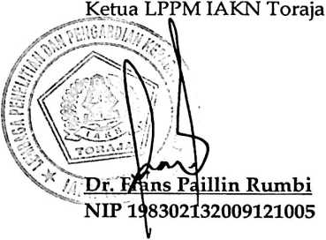
HALAMAN PERSEMBAHAN
Pertama-tama puji syukur saya panjatkan pada Tuhan Yang Maha
Esa atas terselesaikannyaa skripsi ini dengan baik dan lancar, maka
skripsi saya persembahkan untuk kedua orang tua saya yakni ayah (Pither
Samaa') dan ibu (Maria Upa) yang telah memberikan kasih dan cintanya
kepada penulis serta yang selalu memberikan motivasi dan semangat
kepada penulis untuk terus berjuang meraih cita-cita. Karya ini juga saya
persembahkan kepada lembaga Institut Agama Kristen Negeri (IAKN)
Toraja sebagai tempat menempuh S-l.
vii

Motto
Saat Tuhan yang pegang kendali, langkahmu tidak akan pernah salah
dan hidupmu akan selalu diberkati".
"Diberkatilah orang yang mengandalkan Tuhan, yang menaruh
harapannya pada Tuhan"
(Yeremia 17:7)
viii

ABSTRAK
Judul dari penulisan ini adalah "Peran Guru PAK Dalam
Meningkatkan Keaktifan Siswa Kelas VII Pasca Pembelajaran Online Di
SMP Negeri 1 Mengkendek". Penulisan ini bertujuan untuk mengetahui
Peran Guru PAK dalam Meningkatkan Keaktifan Siswa kelas VH pasca
pembelajaran online di SMP Negeri 1 Mengkendek. Dalam penelitian ini,
penulis menggunakan metode kualitatif dimana pengumpulan data
dipandu oleh fakta-fakta yang ditemukan pada saat melakukan penelitian
di lapangan.
Berdasarkan pada hasil penelitian yang ada maka peneliti
menyimpulkan bahwa guru memiliki banyak cara dalam meningkatkan
keaktifan siswa, contohnya dengan memberikan motivasi serta dorongan
agar siswa aktif dalam pembelajaran, menciptakan suasana kelas yang
menyenangkan, mengajak siswa untuk berdiskusi dan tanya jawab,
memberikan bimbingan kepada siswa yang mengalami kesulitan,
memberikan tugas secara berkelompok maupun individu, dan
memberikan pujian kepada siswa yang memberikan respon terhadap
pertanyaan yang diajukan.
Kata kunci: Peran guru PAK, Keaktifan siswa, Pasca Pembelajaran Online

ABSTRACT
The title ofthis paper is "Tire Role ofPAK Teachers in Improving the
Activity ofClass VII Students After Online Learning at SMP Negeri 1
Mengkendek". This writing aims to determine the role ofPAK teachers in
increasing the activeness ofseventh grade students after online learning at SMP 1
Mengkendek. In this study, the author uses a qualitative method where data
collection is gueded by thefactsfound when conducting research in the field.
Based on the results ofexisting research, the researchers concluded thet
teachers have many ways to increase student activity, for example by providing
motivation and encouragement so that students are active in learning, creating a
pleasant classroom atmosphere, inviting students to discuss and asking questions,
providing guidance to students who experiencing difficulties, giving assingments
in groups or individually, and giving praise to student who respond to question
asked.
Keywords: PAK teacher's role, student activity, post online learning

